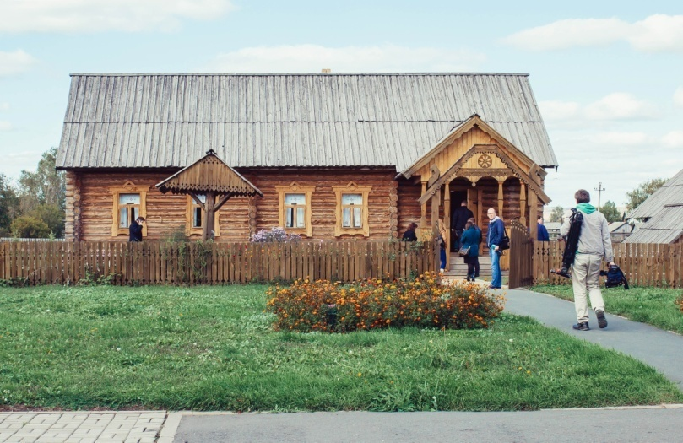

В 9 км от Старого Шайгово стоит деревня Старая Теризморга В Старой Теризморге находится один из самых известных мордовских культурных центров − Мокшанский центр национальной культуры, который начал работать в 1992 г.
В 2007 г. Президентом РФ В. Путиным в рамках Международного фестиваля культур финно-угорских народов «Шумбрат, Финно-Угрия!» был открыт этнокультурный центр, в состав которого входит этнографический музей, где воссоздан быт сельских жителей, представлены вышивки, национальные костюмы и изделия прикладного творчества из других районов республики.
Гости музея могут познакомиться с работами мастеров и прослушать мордовские песни в исполнении народного хора. Важное место занимает этнографический музей под открытым небом «Крестьянская усадьба», где воссоздан быт мордовской крестьянской семьи.

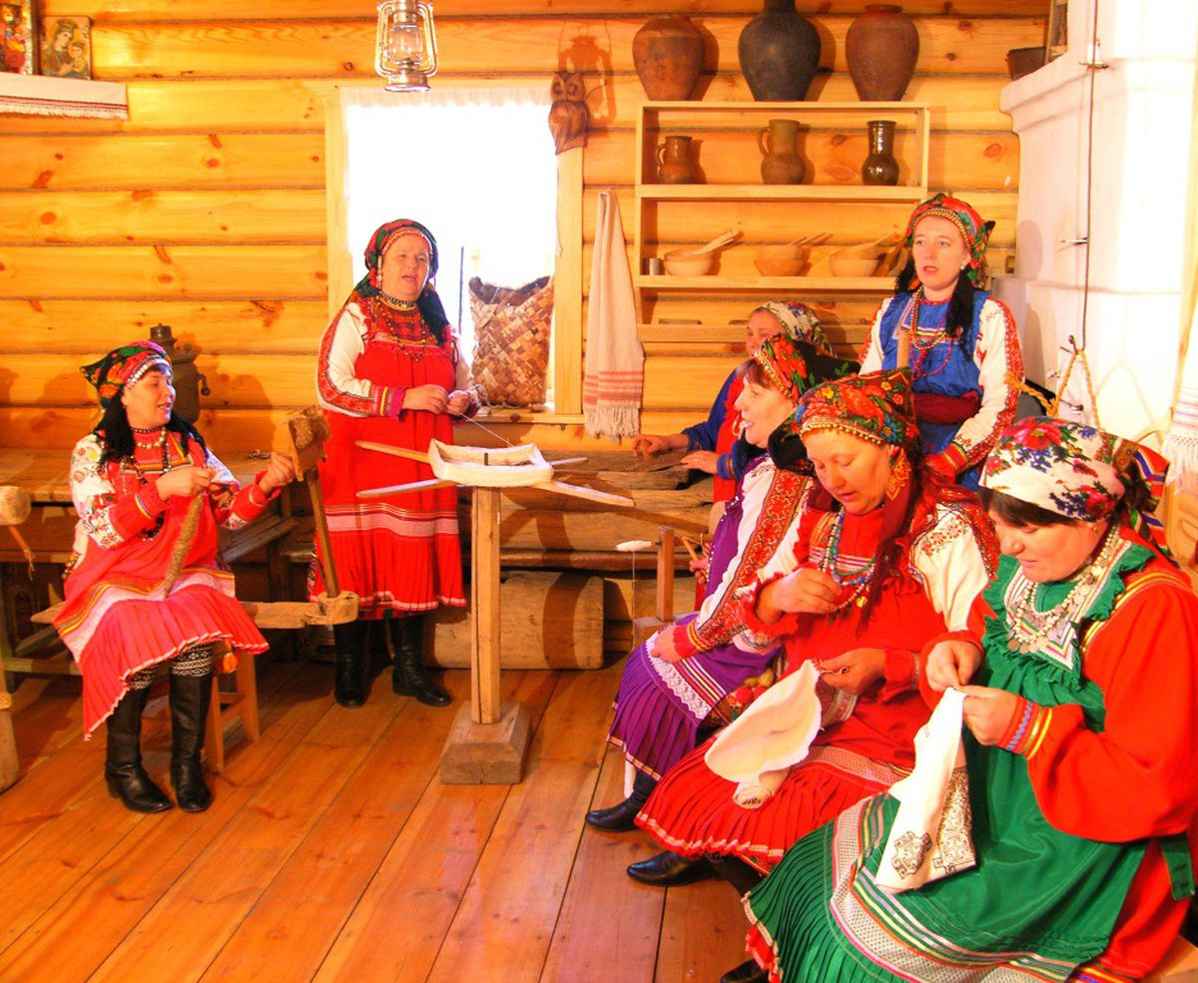
Этапы маршрута:
1. Экскурсия по музею и учреждению, фольклорная программа для экскурсионной деятельности – дети до 6 лет бесплатно, 350 руб.взрослый/школьник,
2. МК на выбор (любой 200 руб/чел.)
- Мастер-класс по декоративному ткачеству на дощечках поясных украшений,
- Мастер-класс по лаптеплетению, бисероплетению, по изготовление тряпичных кукол,
- Фото и видео-съёмка – 100 руб./чел.
3. Фотосессия с переодеванием в национальный костюм «Окунёмся в мир старины» 200 руб./чел
4. Игровая программа «Народные забавы» 100 руб./чел
5. Дегустация блюд национальной кухни (согласно прайсу)
Наименование блюда | Единица изм.  (гр, шт, лит) | Цена
Блины пшённые | 1 шт | 80-00
Напиток свекольный «Боза» | 1 лит | 80-00
Яйца печёные | 1 шт | 20-00
Сало | 100 г | 60-00
Капуста вилковая | 100 гр | 20-00
Огурцы малосольные | 100 гр | 30-00
Картофель «По-деревенски» | 100 гр | 43-00
Котлета «По-домашнему» | 100 гр | 75 -00
Селянка « Мордовская» | 180 гр | 95-00
Щи из квашеной капусты | 180 гр | 90-00
Каша пшённая | 150 гр | 60-00
Вареники с картошкой | 120 гр | 95-00
Сельдь под луком | 100 гр | 25-00
Чай травяной | 200гр | 33-00
Хлеб | 100г | 7-00

Аренда автобуса – от 650 руб./чел (туда и обратно, подача документов в ГАИ включено).

Оставляйте ваши заявки на экскурсию. Сделаем расчет на группу, с учетом Ваших пожеланий!

